Table des matières:
Réencodage des vidéos .MOV des APN Panasonic ou Nikon 1
Format des vidéos du Nikon Coolpix 990 1
Format des vidéos du Panasonic Lumix DMC-LZ7 2
Essais non concluants et quelques notes en vrac 2
Rotation des vidéos Quicktime 4
Solution gratuite et laborieuse avec http://media-convert.com 4
Solution payante et rapide avec Quicktime Pro 4
Paramètres pour qualité maximale (mais compression lente) 5
Rotation, et paramètres pour compression plus rapide 11
Compression de plusieurs fichiers 16
MPEG Streamclip: bonne solution gratuite 16
Solution pour les rotations: 17
SUPER: autre solution gratuite 19
Autres solutions pour compresser les vidéos des APN 20

______________________________________________________________________________________________________

Réencodage des vidéos .MOV des APN Panasonic ou Nikon
Je m'en sers par exemple pour recompresser ou effectuer des rotations sur les vidéos issues de mon Nikon Coolpix 990 ou de mes Panasonic Lumix DMC-LZ7

J'y ai passé des années avant de trouver des solutions correctes.

Il faut bien être conscient du fait que
- le format vidéo d'origine M-JPEG est la juxtaposition d'images JPEG. Il est d'une qualité exceptionnelle, mais très volumineux
- la recompression vers quelque format que ce soit permet de gagner un facteur 10 sur la taille de la vidéo, au prix d'une légère perte de définition (qu'on recompresse en DivX, Xvid, MPEG-4, H.264,...). Il faut donc expérimenter et comparer avant de supprimer les vidéos originales.

J'ai un fichier idéal pour tester une rotation / recompression :
P1000455.MOV dans sa version de 72 390 270 octets, du 27/12/08 15:23
http://tayeb.fr/informatique/multimedia/P1000455.LZ7.MOV
Fait avec le Panasonic Lumix DMC-LZ7, 848x480 pixels, portrait d'une personne qui lit un texte => parfait pour voir si le son et l'image restent synchrones, et repérer les décalages éventuels.
Voir plus bas au paragraphe
Rotation, et paramètres pour compression plus rapide

Format des vidéos du Nikon Coolpix 990
Elles sont en: vidéo M-JPEG, pas de son, container Apple QuickTime MOV
Résultat donné par MediaInfo:
General
Complete name : K:\GT2\Photos\Chrono\2004\0408\Chaton-Shai\DSCN5836.MOV
Format : QuickTime
Format/Info : Original Apple specifications
File size : 11.3 MiB
Duration : 40s 0ms
Overall bit rate : 2 369 Kbps
Movie name/More : NIKON DIGITAL CAMERA
Encoded date : UTC 2004-08-29 13:34:57
Tagged date : UTC 2004-08-29 13:34:57
Origin : Digital Camera

Video
Format : M-JPEG
Codec ID : jpeg
Duration : 40s 0ms
Bit rate mode : Variable
Bit rate : 2 367 Kbps
Width : 320 pixels
Height : 240 pixels
Display aspect ratio : 4/3
Frame rate mode : Constant
Frame rate : 15.000 fps
Bits/(Pixel*Frame) : 2.054
Stream size : 11.3 MiB (100%)
Encoded date : UTC 2004-08-29 13:34:57
Tagged date : UTC 2004-08-29 13:34:57

Format des vidéos du Panasonic Lumix DMC-LZ7
Elles sont en: vidéo M-JPEG, audio PCM, container MPEG-4 Apple QuickTime MOV
Résultat donné par MediaInfo:
General #0
Complete name : K:\GT2\Photos\Chrono\2008\0812\aaa\P1000453.MOV
Format : QuickTime
Format/Info : Original Apple specifications
Format/Family : MPEG-4
File size : 26.5 MiB
PlayTime : 19s 500ms
Bit rate : 11 Mbps
StreamSize : 4.07 KiB
Encoded date : UTC 2008-12-26 11:41:52
Tagged date : UTC 2008-12-26 11:41:52

Video #0
Codec : M-JPEG
Codec/Family : M-JPEG
Codec/Info : JPEG compressed
PlayTime : 19s 500ms
Bit rate : 11 Mbps
Width : 640 pixels
Height : 480 pixels
Display Aspect ratio : 4/3
Frame rate : 30.000 fps
StreamSize : 26.4 MiB
Encoded date : UTC 2008-12-26 11:41:52
Tagged date : UTC 2008-12-26 11:41:52

Audio #0
Codec : PCM
PlayTime : 19s 500ms
Bit rate : 64 Kbps
Channel(s) : 1 channel
Sampling rate : 8000 Hz
Resolution : 8 bits
StreamSize : 152 KiB
Encoded date : UTC 2008-12-26 11:41:52
Tagged date : UTC 2008-12-26 11:41:52

Essais non concluants et quelques notes en vrac

VirtualDub (utilisé pour convertir les vidéos MJPEG de John qui jongle) ne reconnaît pas les fichiers QuickTime (du moins ceux créés par le Nikon CoolPix 990).

TMPGenc peut ouvrir les .MOV avec le plug-in QTReader.vfp. On peut ensuite convertir en divers formats. Voir plus bas.

Pour convertir un fichier MOV en AVI, utiliser le logiciel gratuit RAD Video Tools (OI156, 12/03, p.214)
Voir K:\Utilitaires\media\_video\RAD Video Tools\\A_lire-RADTools.doc

http://faq.arstechnica.com/?i=4
ABC VideoRoll - Freeware video editor - can also convert from Quicktime files to uncompressed AVI, like Quicktime Pro but free!

mov2avi.exe s'utilise en ligne de commande et a l'air assez limité.
Voir K:\Utilitaires\media\_video\mov2avi\A_lire_mov2avi.txt
Mes essais ont donné une qualité très dégradée.

~~~~~~~~~~~~~~~~~~~~~~~~~~~~~~~~~~~~~~~~~~~~~~~~~~~~~~~~~~~~~~~~~~~~~~~~~~~~~~~~~~~~~~~~~~~~~
http://www.videohelp.com/forum/archive/t170058.html
------------------------------------------
new guide to convert .mov to .avi
Shark_812 posted 2003 Jul 25 06:12

To Convert mov to avi
Tools you need:
TMPGEnc
VFAPI
Virtualdub
.mov plugin for TMPGEnc
.mov plugin can be found here:
http://www.file-ext.com/files/qtreader.zip

1. put .mov plugin for TMPGEnc in TMPGEnc's folder
2. open TMPGEnc and press cancel on project wizard and click the browse button next to choose video source and select your mov file
3. go to file and save project
4. install VFAPI and double click the vifpset.bat
5. open VFAPIConvEN.exe and click add file, and select the TMPGEnc project file and press convert
6. open Virtualdub and compress it with your favorite codec
7. enjoy a perfectly converted avi
------------------------------------------
Trust_No_1 posted 2003 Jul 25 06:50
I don't normally get into the "my method is better than your method" debates but in case you didn't know, there is a program out there called "mov2AVI". This will convert an "mov" file to an "avi" file.
Do a google and you will find it. BTW, it's a command line program and has a gui sister program called "mov2AVIgui."
There are probaby countless other programs out there as well. I have used "mov2AVIgui" on several occasions.
Just a suggestion.
------------------------------------------
Shark_812 posted 2003 Jul 25 07:00
i have used that program and that program doesnt put out to good of quality :roll:
------------------------------------------
Trust_No_1 posted 2003 Jul 25 09:53
The program uses whatever codecs are on your machine and whatever conversion options you specify. Maybe you didn't specify the right options.
Good luck in your quest!
~~~~~~~~~~~~~~~~~~~~~~~~~~~~~~~~~~~~~~~~~~~~~~~~~~~~~~~~~~~~~~~~~~~~~~~~~~~~~~~~~~~~~~~~~~~~~

http://forum.hardware.fr/forum2.php?config=hardwarefr.inc&post=49113&cat=3&cache=&sondage=0&owntopic=0&p=1&trash=0&subcat=0
Suggère:
- Helix producer (dernière version) qui recompresse un .mov en format rv9
- installer Quicktime v6.0

http://www.realnetworks.com/products/producer/
RealProducer 10 Basic
RealProducer Basic is perfect for users who want to create high-quality RealAudio 10 and RealVideo 10, but don’t need advanced professional features
(il y a aussi une version RealProducer 10 Plus payante à 200$)

http://www.zdnet.fr/telecharger/windows/fiche/0,39021313,11010709s,00.htm
➔ téléchargement de Helix Producer Basic 9.0.1
Helix Producer Basic, anciennement RealSystem Producer Basic, de RealNetworks permet de convertir des fichiers audio et vidéo au format RealMedia pour une diffusion directe sur le web ou en différée. L'option Real Audio Surround permet de gérer une qualité sonore multicanaux et des effets surrounds.

Propriétés d'un clip .MOV, une fois réencodé en .m2v avec TMPGenc:
Nota: la durée du clip DSCN5753.MOV original est de 40s, celle du .m2v est de 34s!
General
Complete name : D:\Tempo\mov2avi\DSCN5753.TMPGenc.m2v
File size : 9765 KB
Format : MPEG Video

Video #0
Codec : MPEG Video 1
Bit rate : 8000 KBps
Bit rate mode : CBR
Width : 352
Height : 576
Aspect ratio : 0.412
Frame rate : 25
Bits/(Pixel*Frame) : 1.578

Conclusion: TMPGenc ne donne pas par défaut un résultat parfait (image qui semble un peu dégradée, durée du clip modifiée). Mais TMPGenc a une foule de réglages possibles pour qui sait s'en servir.

Rotation des vidéos Quicktime
Il parait que ça peut se faire avec

Nikon PictureProject
http://www.avforums.com/forums/digital-cameras-photography-photo-editing/59954-rotate-quicktime-mov-file.html
=> permet de faire tourner la vidéo dans l'application, et de faire des arrêts sur image précis. Mais ne modifie pas le fichier

MovieRotator
http://www.avforums.com/forums/digital-cameras-photography-photo-editing/59954-rotate-quicktime-mov-file.html
Attention: TRAVAILLER SUR UNE COPIE DE SAUVEGARDE DES VIDEOS, car d'après les forums, le logiciel écrase l'original sans prévenir!
=> Modifie le fichier. La rotation sera maintenue pour une visualisation ultérieure dans l'application ou dans Quicktime. Mais pas dans VLC ni SUPER.

Solution gratuite et laborieuse avec http://media-convert.com
Finalement, après beaucoup d'essais, voici une solution:
Pour convertir une vidéo .MOV issue du Panasonic Lumix DMC-LZ7 vers le format .AVI
Exemples dans K:\GT2\Photos\Chrono\2008\0810\Jean mandoline\

Utiliser http://media-convert.com/convertir/ pour obtenir un format éditable
- media-convert propose plusieurs options et donne un résultat parfaitement synchronisé image / son.
- media-convert donne des artefacts dans l’image avec le format de sortie DivX, AVI, Audio codec MP3, Audio qualité 128k (ce qui est certainement largement trop), Video qualité 2000 (ce qui est beaucoup, parce que je dois retravailler la vidéo ensuite), Video codec MPEG4, Fourcc Header DX50. unitile d'insister avec ce format.
- Finalement je m’en suis sorti en convertissant en MPEG2 avec les paramètres: format de sortie "No video preset", MPEG-2 (.mpg), Audio qualité Default, Video qualité 5000 (ce qui est beaucoup, parce que je dois retravailler la vidéo ensuite).

Puis j’ai utilisé VirtualdubMod pour effectuer
- une rotation de 90°
- mettre un coup de filtre sharpen
- convertir en XviD. Choix du paramètre de compression (variable de 1 à 64):
  - le paramètre de compression 5 (sans sharpen) donne un flux video à 949Kbps (mpeg2xvid.avi)
  - le paramètre de compression 5 (avec sharpen) donne un flux video à 1655Kbps (mpeg2xvidsharp32.avi)

Solution payante et rapide avec Quicktime Pro
QuickTime Pro fait le boulot rapidement et proprement, mais
- il n'y a pas de version d'essai
- il coute 30€
- il faut repayer à chaque changement de version majeur

Paramètres pour qualité maximale (mais compression lente)
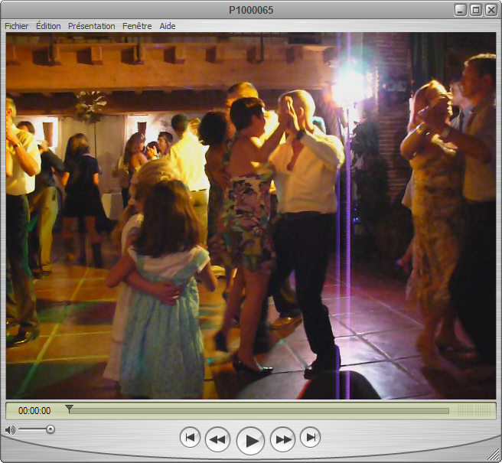

Fichier original:
General
Complete name : O:\tmp\essais_conversion_mov\P1000065.MOV
Format : QuickTime
Format/Info : Original Apple specifications
File size : 183 MiB (en fait 192 235 494 octets)
Duration : 2mn 15s
Overall bit rate : 11.3 Mbps
Encoded date : UTC 2008-09-27 23:18:59
Tagged date : UTC 2008-09-27 23:18:59

Video
Format : M-JPEG
Codec ID : jpeg
Duration : 2mn 15s
Bit rate mode : Variable
Bit rate : 11.3 Mbps
Width : 640 pixels
Height : 480 pixels
Display aspect ratio : 4/3
Frame rate mode : Constant
Frame rate : 30.000 fps
Bits/(Pixel*Frame) : 1.224
Stream size : 182 MiB (99%)
Encoded date : UTC 2008-09-27 23:18:59
Tagged date : UTC 2008-09-27 23:18:59

Audio
Format : PCM
Format settings, Endianness : Little
Format settings, Sign : Unsigned
Codec ID : raw
Duration : 2mn 15s
Bit rate mode : Constant
Bit rate : 64.0 Kbps
Channel(s) : 1 channel
Sampling rate : 8 000 Hz
Resolution : 8 bits
Stream size : 1.03 MiB (1%)
Encoded date : UTC 2008-09-27 23:18:59
Tagged date : UTC 2008-09-27 23:18:59

Fichier > Exporter

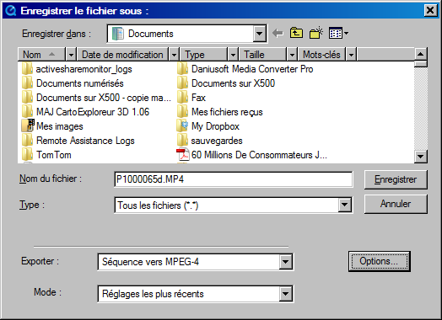

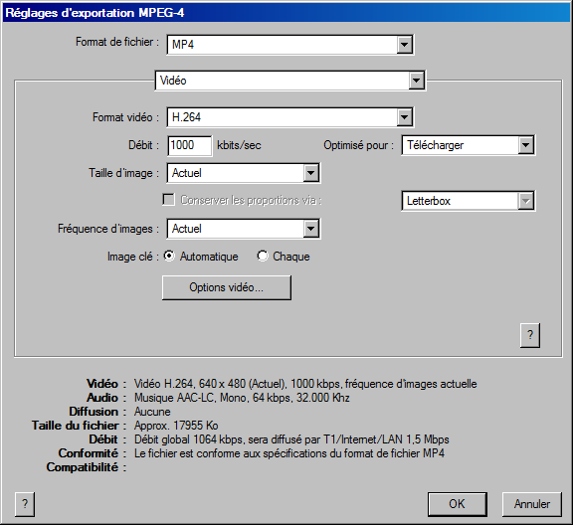

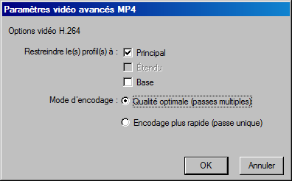

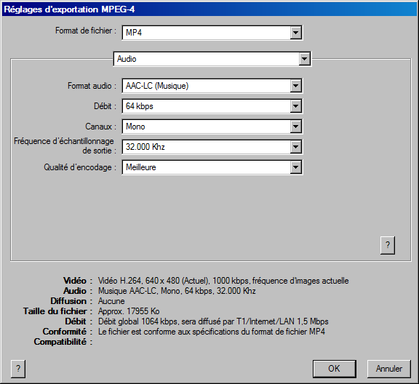

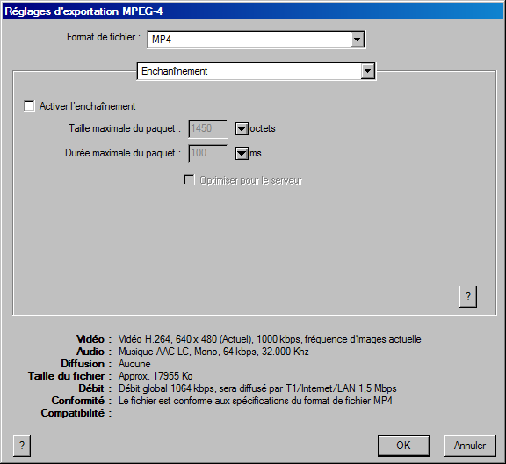

Fichier obtenu:
General
Complete name : O:\tmp\essais_conversion_mov\P1000065d.MP4
Format : MPEG-4
Format profile : Base Media / Version 2
Codec ID : mp42
File size : 17.3 MiB (18 171 165 octets)
Duration : 2mn 15s
Overall bit rate : 1 073 Kbps
Encoded date : UTC 2008-12-28 01:56:40
Tagged date : UTC 2008-12-28 01:56:41

Video
Format : AVC
Format/Info : Advanced Video Codec
Format profile : Main@L3.0
Format settings, CABAC : No
Format settings, ReFrames : 2 frames
Codec ID : avc1
Codec ID/Info : Advanced Video Coding
Duration : 2mn 15s
Bit rate mode : Variable
Bit rate : 1 015 Kbps
Width : 640 pixels
Height : 480 pixels
Display aspect ratio : 4/3
Frame rate mode : Constant
Frame rate : 30.000 fps
Resolution : 24 bits
Colorimetry : 4:2:0
Scan type : Progressive
Bits/(Pixel*Frame) : 0.110
Stream size : 16.4 MiB (95%)
Title : Module de gestion vid0
Language : English
Encoded date : UTC 2008-12-28 01:56:30
Tagged date : UTC 2008-12-28 01:56:41

Audio
Format : AAC
Format/Info : Advanced Audio Codec
Format version : Version 4
Format profile : LC
Format settings, SBR : No
Codec ID : 40
Duration : 2mn 15s
Bit rate mode : Constant
Bit rate : 52.2 Kbps
Nominal bit rate : 64.0 Kbps
Channel(s) : 1 channel
Channel positions : C
Sampling rate : 32.0 KHz
Resolution : 16 bits
Stream size : 863 KiB (5%)
Title : Module de gestion Son
Language : English
Encoded date : UTC 2008-12-28 01:56:30
Tagged date : UTC 2008-12-28 01:56:41

Conclusion:
- Bonne synchro son/image
- Bon encodage du son (moins volumineux que l'original et de qualité correcte)
- Perte de détails par rapport à l'original M-JPEG
- Pour ces vidéos en 640x480, passer de 1000 à 1500 kbps pour la vidéo ne change rien de perceptible. Par contre descendre à 500 rend l'image catastrophique.
- Lenteur de l'encodage multi-passes

Rotation, et paramètres pour compression plus rapide
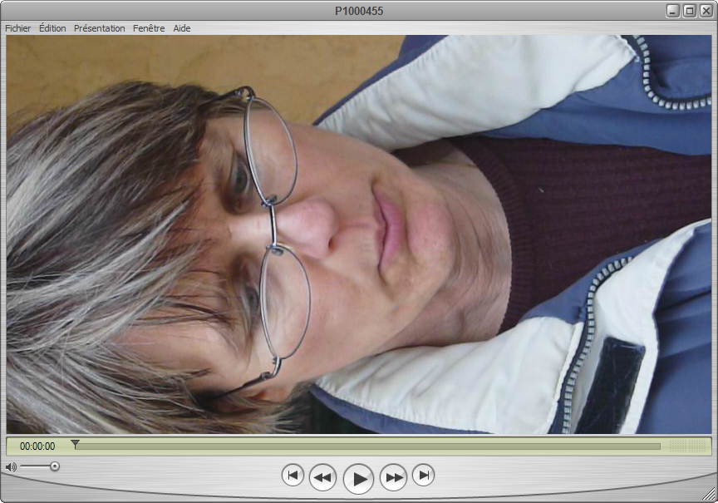

Fichier original (disponible sur http://tayeb.fr/informatique/multimedia/P1000455.LZ7.MOV):
General
Complete name : O:\tmp\essais_conversion_mov\P1000455.MOV
Format : QuickTime
Format/Info : Original Apple specifications
File size : 69.0 MiB (en fait 72 390 270 octets)
Duration : 42s 500ms
Overall bit rate : 13.6 Mbps
Encoded date : UTC 2008-12-27 15:23:40
Tagged date : UTC 2008-12-27 15:23:40

Video
Format : M-JPEG
Codec ID : jpeg
Duration : 42s 500ms
Bit rate mode : Variable
Bit rate : 13.6 Mbps
Width : 848 pixels
Height : 480 pixels
Display aspect ratio : 16/9
Frame rate mode : Constant
Frame rate : 30.000 fps
Bits/(Pixel*Frame) : 1.111
Stream size : 68.7 MiB (100%)
Encoded date : UTC 2008-12-27 15:23:40
Tagged date : UTC 2008-12-27 15:23:40

Audio
Format : PCM
Format settings, Endianness : Little
Format settings, Sign : Unsigned
Codec ID : raw
Duration : 42s 500ms
Bit rate mode : Constant
Bit rate : 64.0 Kbps
Channel(s) : 1 channel
Sampling rate : 8 000 Hz
Resolution : 8 bits
Stream size : 332 KiB (0%)
Encoded date : UTC 2008-12-27 15:23:40
Tagged date : UTC 2008-12-27 15:23:40

Pour tourner la vidéo:
Fenêtre > Afficher les propriétés de la séquence (Ctrl J)
Sélectionner la piste vidéo (pour la mettre en vidéo inverse)
Onglet paramètres visuels > Pivot/Rotation : faire tourner la vidéo comme souhaité
Fermer la fenêtre des propriétés de la séquence

Pour compresser la vidéo:
Fichier > Exporter
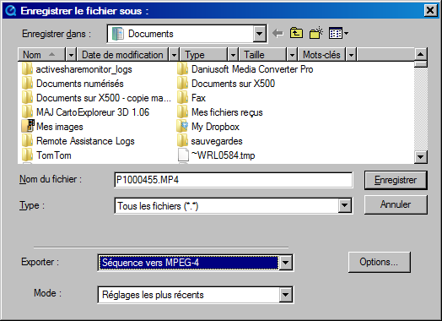

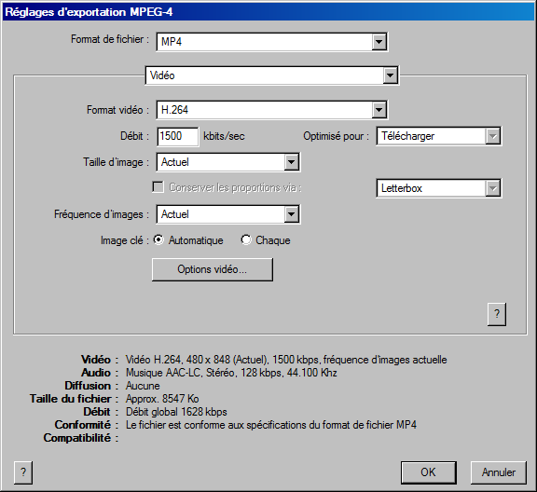

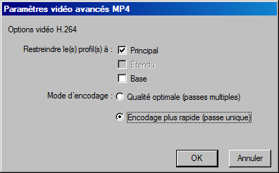

Fichier obtenu (disponible sur http://tayeb.fr/informatique/multimedia/P1000455_QTPro_1500_1-passe.MP4):
General
Complete name : O:\tmp\essais_conversion_mov\P1000455.MP4
Format : MPEG-4
Format profile : Base Media / Version 2
Codec ID : mp42
File size : 8.20 MiB (en fait 8 600 810 octets)
Duration : 42s 515ms
Overall bit rate : 1 618 Kbps
Encoded date : UTC 2008-12-28 00:09:18
Tagged date : UTC 2008-12-28 00:09:21

Video
Format : AVC
Format/Info : Advanced Video Codec
Format profile : Main@L3.0
Format settings, CABAC : No
Format settings, ReFrames : 2 frames
Codec ID : avc1
Codec ID/Info : Advanced Video Coding
Duration : 42s 500ms
Bit rate mode : Variable
Bit rate : 1 518 Kbps
Width : 480 pixels
Height : 848 pixels
Display aspect ratio : 0.566
Frame rate mode : Constant
Frame rate : 30.000 fps
Resolution : 24 bits
Colorimetry : 4:2:0
Scan type : Progressive
Bits/(Pixel*Frame) : 0.124
Stream size : 7.69 MiB (94%)
Title : Module de gestion vid
Language : English
Encoded date : UTC 2008-12-28 00:07:44
Tagged date : UTC 2008-12-28 00:09:21

Audio
Format : AAC
Format/Info : Advanced Audio Codec
Format version : Version 4
Format profile : LC
Format settings, SBR : No
Codec ID : 40
Duration : 42s 515ms
Bit rate mode : Constant
Bit rate : 96.0 Kbps
Nominal bit rate : 128 Kbps
Channel(s) : 2 channels
Channel positions : L R
Sampling rate : 44.1 KHz
Resolution : 16 bits
Stream size : 496 KiB (6%)
Title : Module de gestion Son
Language : English
Encoded date : UTC 2008-12-28 00:07:44
Tagged date : UTC 2008-12-28 00:09:21

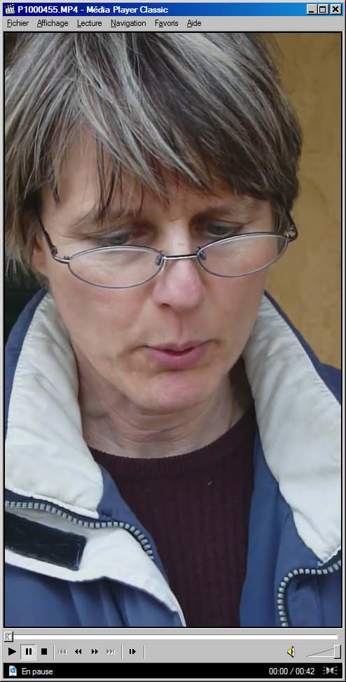

Le même, encodé en 1000 kbps pour la vidéo, mais en multipasses: l'encodage prend plus de temps, la taille du fichier passe de 8 600 810 à 5 861 409 octets, et les résulats sont quasiment indiscernables
http://tayeb.fr/informatique/multimedia/P1000455_QTPro_1000_m-passes.MP4

Compression de plusieurs fichiers
Je n'ai rien trouvé de prévu dans ce logiciel pour traiter plusieurs vidéos avec les mêmes paramètres.
Par contre, Quicktime Pro conserve par défaut les paramètres qu'il a utilisés la fois précédente.
Et on peut lancer simultanément plusieurs exportations: il les traite simultanément:
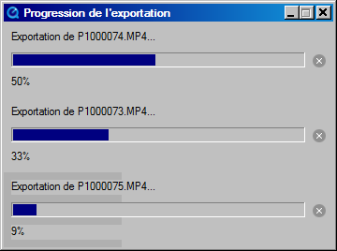

MPEG Streamclip: bonne solution gratuite
http://www.squared5.com/

French users will find useful information in the Mac-Vidéo forum (http://forum.mac-video.fr); adesir, the forum administrator, is the French translator of MPEG Streamclip.
http://forum.mac-video.fr/index.php?showforum=64

La doc en anglais est incluse dans le zip qui contient le programme.
Manuel en français:
http://forum.mac-video.fr/articles/MPEGStreamclip/Guide.html

Sur le forum de MediaCoder, certaines personnes qui n'arrivent pas à encoder les .MOV des Panasonic avec Mediacoder y arrivent avec MPEG Streamclip
http://forum.mediacoderhq.com/viewtopic.php?t=2803

MPEG Streamclip video converter for Windows XP/Vista
MPEG Streamclip is a powerful high-quality video converter, player, editor for MPEG, QuickTime, transport streams, iPod. And now it is a DivX editor and encoding machine, and even a movie downloader.

You can use MPEG Streamclip to: open and play most movie formats including MPEG files or transport streams; edit them with Cut, Copy, Paste, and Trim; set In/Out points and convert them into muxed or demuxed files, or export them to QuickTime, AVI, DV and MPEG-4 files with more than professional quality, so you can easily import them in a DVD authoring tool, and use them with many other applications or devices.

Supported input formats: MPEG, VOB, PS, M2P, MOD,VRO, DAT, MOV, DV, AVI, MP4, TS, M2T, MMV, REC, VID, AUD, AVR, VDR, PVR, TP0, M2V, M1V, MPV, AIFF, M1A, MP2, MPA, AC3, ...

FEATURES
MPEG Streamclip lets you play and edit QuickTime, DV, AVI, MPEG-4, MPEG-1; MPEG-2 or VOB files or transport streams with MPEG, PCM, or AC3 audio. MPEG Streamclip can export all these formats to QuickTime, DV, AVI/DivX and MPEG-4 with high quality encoding and even uncompressed or HD video.

Video conversion is performed in the YUV color space; you can choose to scale video to any frame size using a professional 2D-FIR scaler (better than bicubic) but you can also leave it unscaled. Other optional video processing features include a powerful motion-adaptive deinterlacer, a field dominance converter, a chroma reinterlacer and an option to perform interlaced scaling instead of progressive scaling. Audio can be converted to uncompressed or to IMA, AAC, MP2 or AMR using the high-quality MP1/MP2/AC3/PCM built-in decoders of MPEG Streamclip; it is also kept in perfect sync with video using a timekeeping system.

MPEG Streamclip can save edited movies as MOV files, and (when possible) as AVI or MP4 files. Edited MPEG-1 or MPEG-2 files are saved as MPEG or TS files.

MPEG Streamclip can also convert MPEG-2 transport streams into muxed MPEG-2 files, for immediate burning at full quality with most DVD authoring applications; it can also demux MPEG-1 and MPEG-2 files and transport streams with MPEG, AC3, PCM audio to M2V and AIFF (or M1A or AC3) files, for immediate burning at full quality with DVD authoring applications. A special demuxing option is available for use in QuickTime Pro: this application does not work well with M2V files, but MPEG Streamclip can write a special "unscaled" M2V file that preserves full video quality.

MPEG Streamclip can handle files and streams larger than 4 GB, split in any number of segments, or with multiple audio tracks, and can also optionally handle timecode breaks. It is compatible with MPEG-1 and MPEG-2 video, MPEG layer 1/2 (MP1/MP2) audio, AC3/A52 audio, and PCM audio.

The player included in MPEG Streamclip lets you preview the files and transport streams before doing the conversion; it also lets you visually set the In and Out points for the conversion so you can convert just the part of the file you are interested in, and also cut commercials and other unwanted parts, or edit the stream and join two streams with Cut/Copy/Paste.

Il comprime bien, garde la synchronisation son / image, et il est simple à utiliser.

Par contre, problème pour la rotation: avec les réglages par défaut, l'image tourne mais pas le cadre.

Solution pour les rotations:
http://forums.macgeneration.com/video/imovie-rotation-de-video-137035.html
http://forum.macbidouille.com/index.php?act=Print&client=printer&f=4&t=210982
Voir surtout le manuel en français:
http://forum.mac-video.fr/articles/MPEGStreamclip/Guide.html#Rotation

Voila les paramètres pour une rotation des fichiers 848x480 du Panasonic Lumix DMC-LZ7:
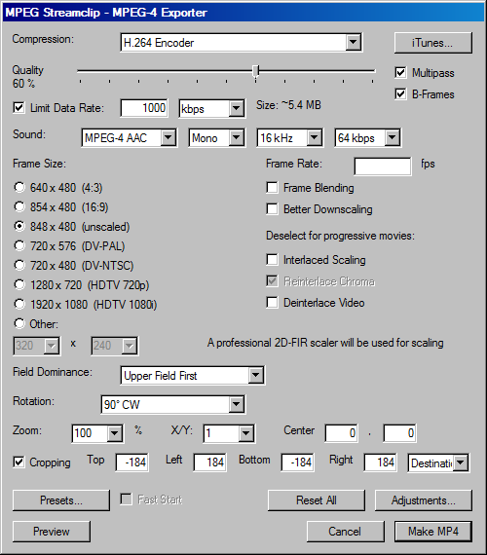
Le 184 du crop provient de : (848 - 480) / 2 = 184
Normalement, quand on donne un "Limit data rate", le curseur "Quality" ne devrait pas être pris en compte.
Sans cocher "Limit data rate":
un Quality de 50% donne un flux vidéo de 800kbps environ
un Quality de 60% donne un flux vidéo de 1800kbps environ

Pour une vidéo 640x480 , utiliser 80 à la place de 184 :
(640 - 480) / 2 = 80

SUPER: autre solution gratuite
Compression avec rotation plus simple que MPEG Streamclip, mais compression moins évoluée (pas de double passe par exemple)

En utilisant les options de "DirectShow Decode"
Attention, dans ce cas, SUPER utilise certaines des fonctions de Windows. Les résultats peuvent donc dépendre de la configuration du PC, et de l'installation de logiciels satellites (Haali MatroskaSplitter, ffdshow). Lire notamment
http://www.erightsoft.net/dsd.html
et voir à la fin, la section "Using "DirectShow Decode" With SUPER"

Voici par exemple des paramètres pour recompresser en DivX avec rotation:
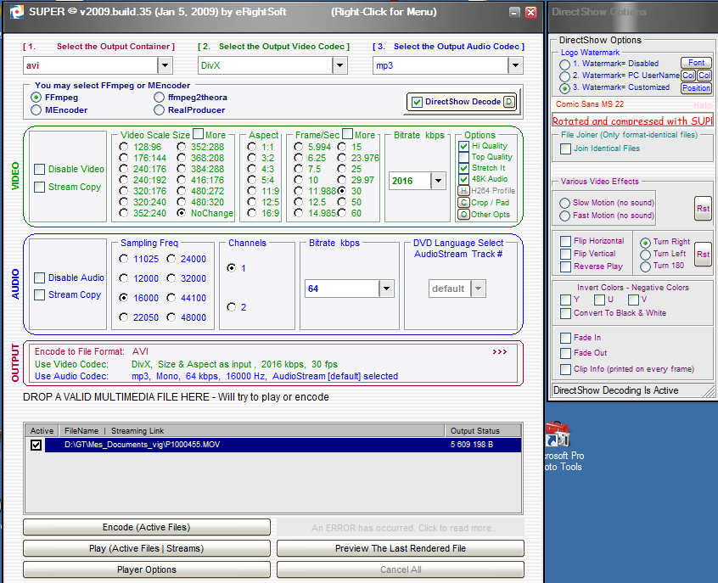
puis
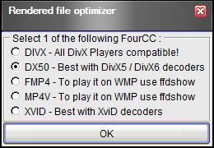
cela donne:
http://tayeb.fr/informatique/multimedia/P1000455_SUPER-DivX-2016.avi

Pour recompresser en H.264/AVC avec rotation:
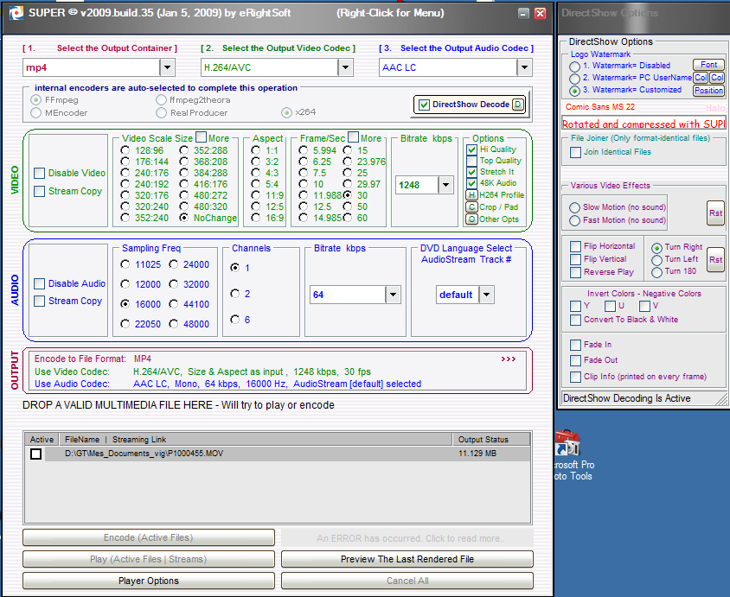

cela donne:
http://tayeb.fr/informatique/multimedia/P1000455_SUPER-1248.mp4

Autres solutions pour compresser les vidéos des APN
http://forum.hardware.fr/hfr/VideoSon/Traitement-Video/solutions-recompresser-apn-sujet_96654_1.htm

